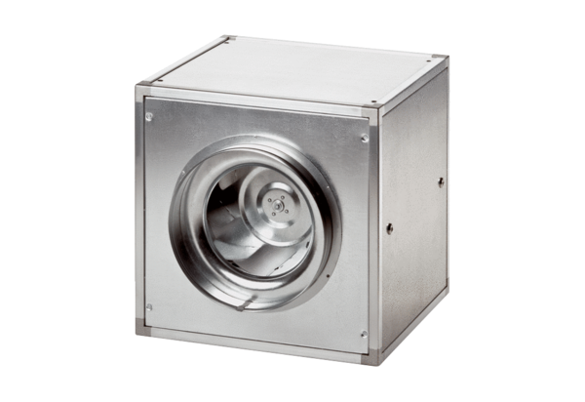Quickbox DSQ 50/6Opakowanie jednostkowe: 1 sztukaAsortyment: C
Numer artykułu: 0080.0039Producent: MAICO

